**CÀI ĐẶT LỚP CHO SORTING**

Cài đặt lớp tồng quát cho việc sắp xếp tăng dần một mảng có kiều bất kỳ.

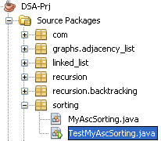

Lớp **sorting.MyAscSorting** chứa các hành vi **static** cho việc sắp xếp một mảng được truyền vào từ tham số.

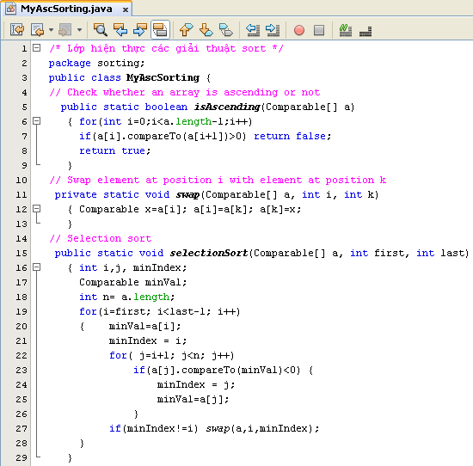

j<last



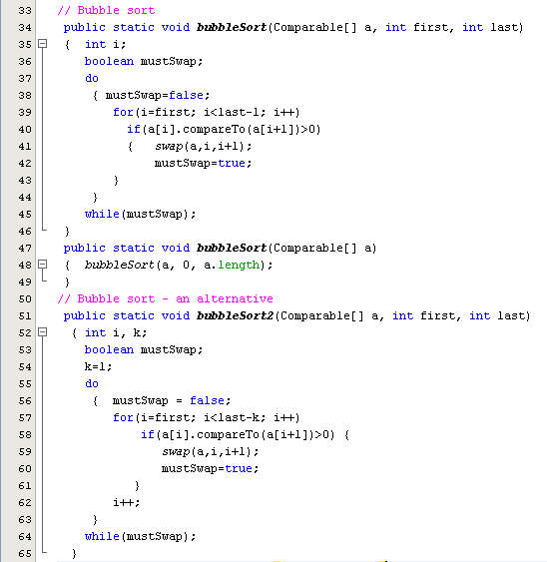



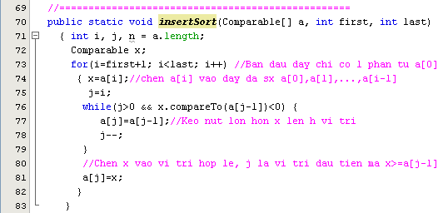



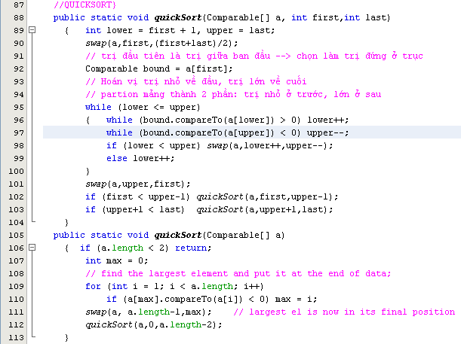

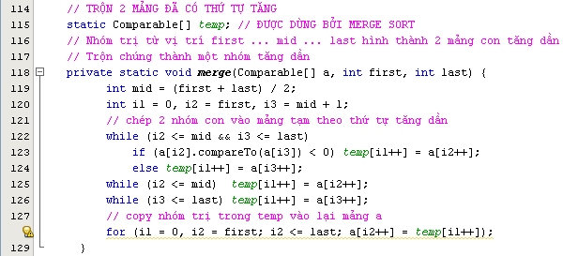

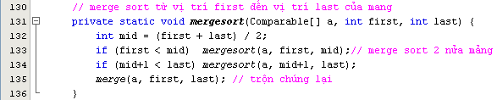

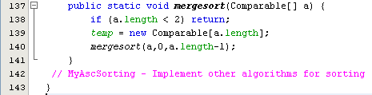

**Lớp TestMyAscSorting** giúp test các giải thuật sort

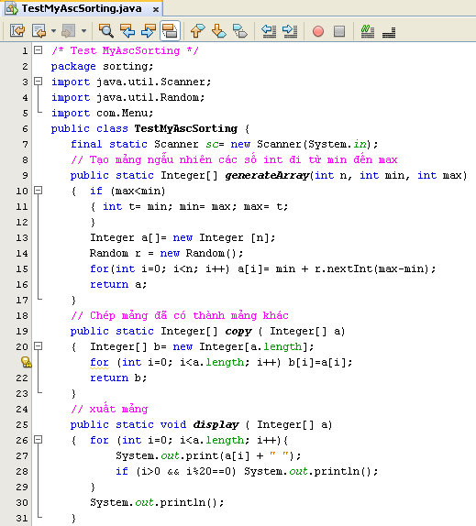

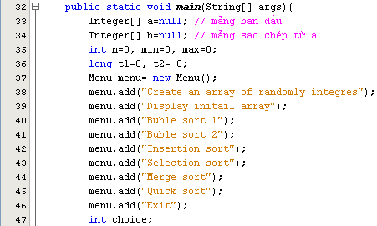

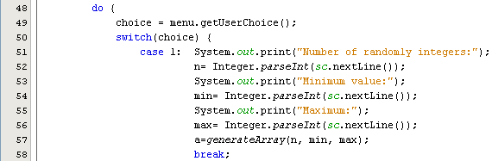

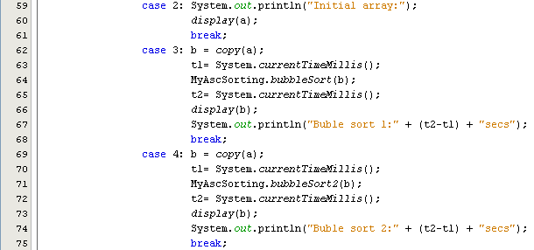

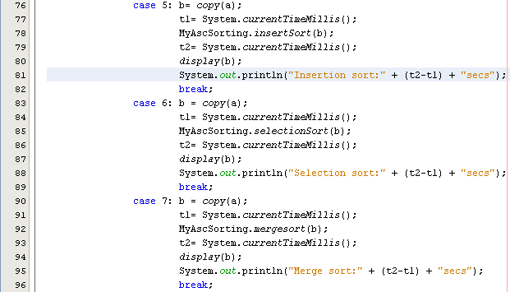

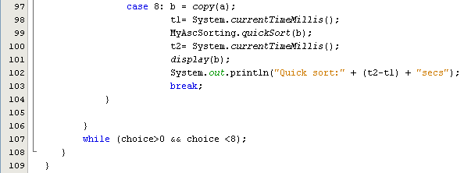

**Một kết quả**

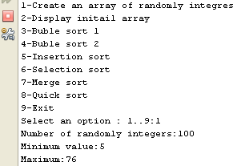

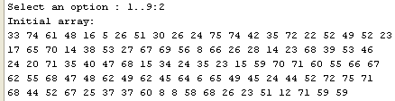

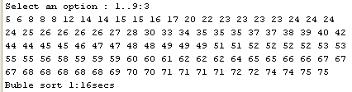

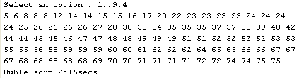

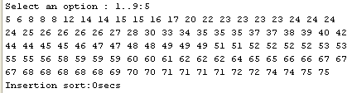

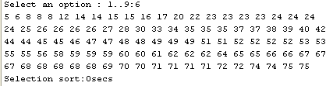

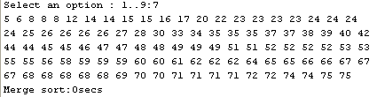

**Bạn hãy hiện thực thêm các giải thuật sắp xếp khác đã học và kiểm tra tính hiệu quả của chúng.**